Grundkurs Biologie – Abitur 2010

Aufgabe B 2 Anpassung

1. An sonnigen und warmen Standorten gehören Eichen-Linden-Wälder zur typischen Vegetation in Mitteleuropa. Im Rahmen einer ökologischen Studie wurden an Laubblättern verschiedene Merkmale untersucht. Als Hauptursache für die beobachteten Unterschiede können unterschiedliche Lichtverhältnisse in verschiedenen Höhen des Waldes (= Bestandshöhe) angesehen werden.

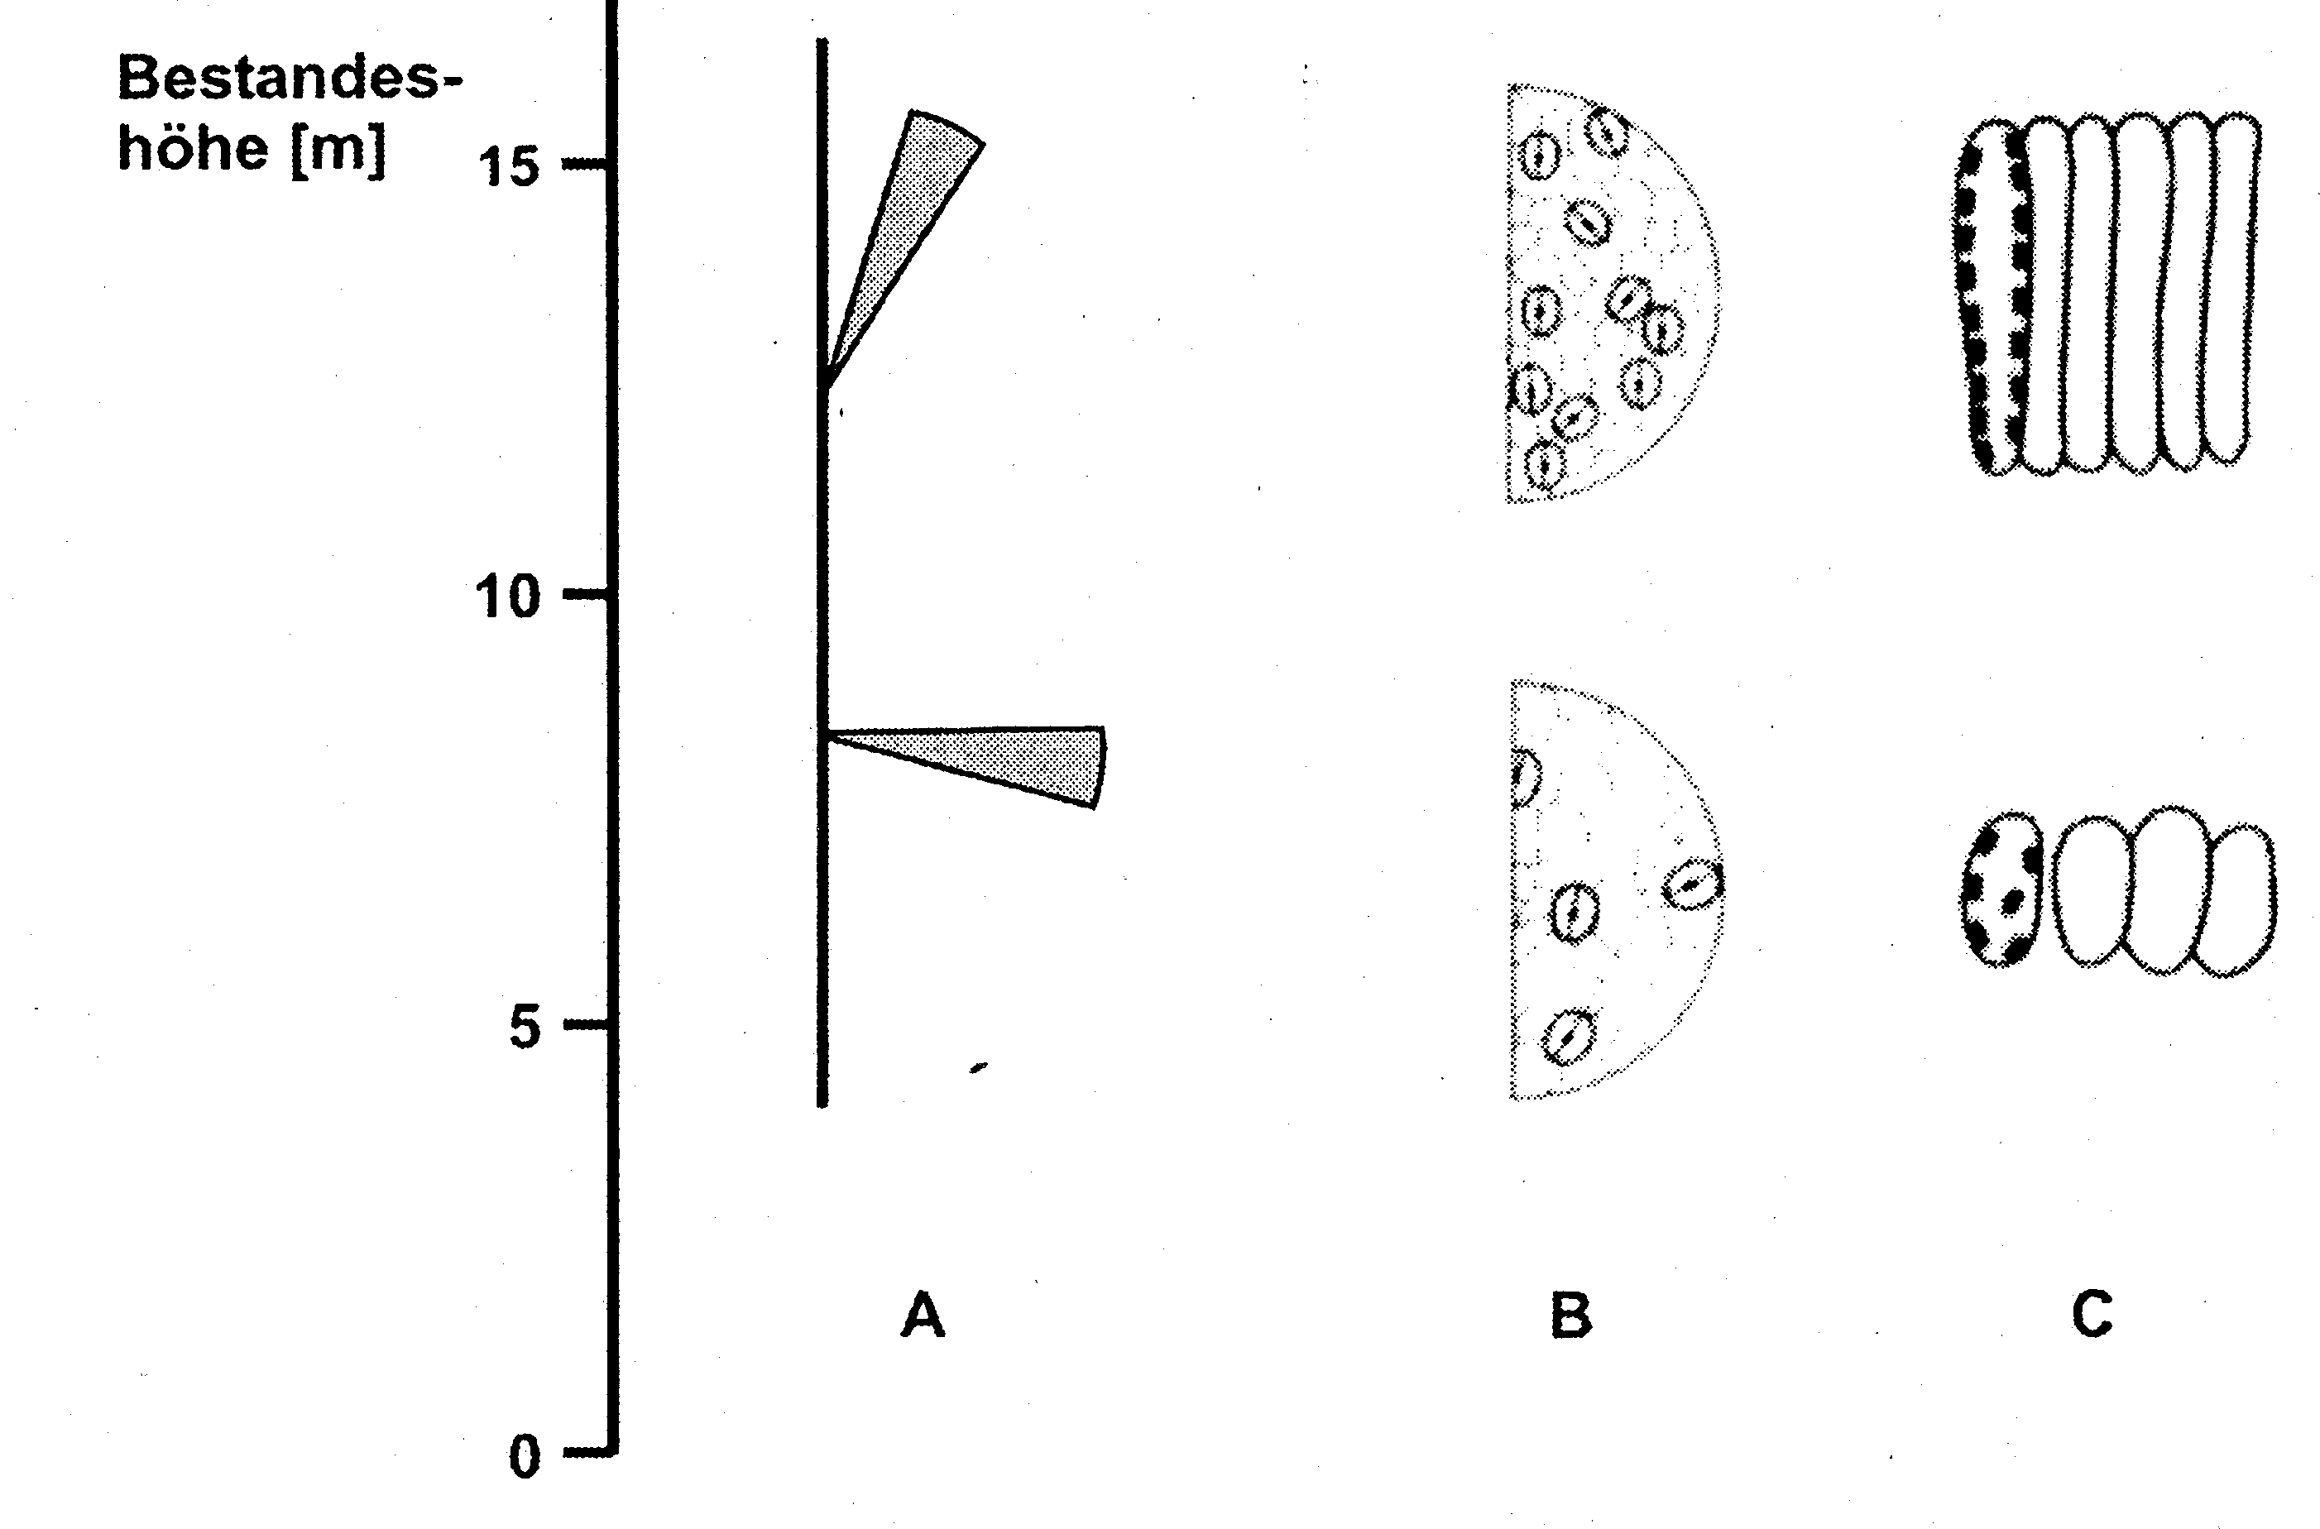

Abb. 1: Vorwiegende Blattneigung (A), Dichte der Spaltöffnungen auf der Blattunterseite (B) und typische Form der Palisadenzellen (C) der Laubbäume in einem Eichen-Linden-Wald in Abhängigkeit von der Bestandshöhe

1.1. Stellen Sie dar, inwiefern die Untersuchungsergebnisse zur Blattneigung, Spaltöffnungsdichte und Größe der Palisadenzellen als Anpassung an die Lichtverhältnisse gesehen werden können! 10BE

1.2. Fertigen Sie eine beschriftete Skizze des elektronenmikroskopischen Aufbaus eines Chloroplastens an! 5 BE

2. Ein wichtiger Teilprozess der Photosynthese ist die Weiterverarbeitung des in die Pflanze aufgenommenen Kohlenstoffdioxids (CO₂).

2.1. Bei Pflanzen der gemäßigten Breiten wird das aufgenommene Kohlenstoffdioxid unmittelbar in den Calvin-Zyklus eingeschleust.
Beschreiben Sie den prinzipiellen Ablauf des Calvin-Zyklus unter Mitverwendung einer einfachen schematischen Darstellung! 8 BE

2.2. Viele in heißen Wüstengebieten vorkommende Pflanzen verfügen über einen speziellen Stoffwechselweg: Hierbei wird hauptsächlich nachts Kohlenstoffdioxid aufgenommen, zunächst in speziellen Zellen chemisch gebunden und in dickfleischigen Blättern bis zur Weiterverarbeitung am Tag gespeichert. Dieser besondere Stoffwechselweg kommt beispielsweise bei der als Heilpflanze bekannten Aloe vera und dem als Zimmerpflanze bekannten Geldbaum (Crassula arborea) vor. Die beiden Arten sind nicht näher miteinander verwandt.
Begründen Sie, inwieweit dieser Stoffwechselweg eine Anpassung an trockene und sonnige Standorte darstellt, und erklären Sie das Auftreten dieses Stoffwechselweges bei den beiden genannten Arten aus evolutionsbiologischer Sicht! 7 BE

3. Zur Aufrechterhaltung einer konstanten Körpertemperatur ist bei gleichwarmen Tieren in Abhängigkeit von den herrschenden Außentemperaturen eine unterschiedliche Wärmebildung nötig. Dabei wird die in der Nahrung oder im Körperfett gespeicherte chemische Energie aktiv in Wärme umgewandelt. Abbildung 2 zeigt für verschiedene Tierarten die Abhängigkeit der Wärmebildung von der Umgebungstemperatur bei körperlicher Ruhe.

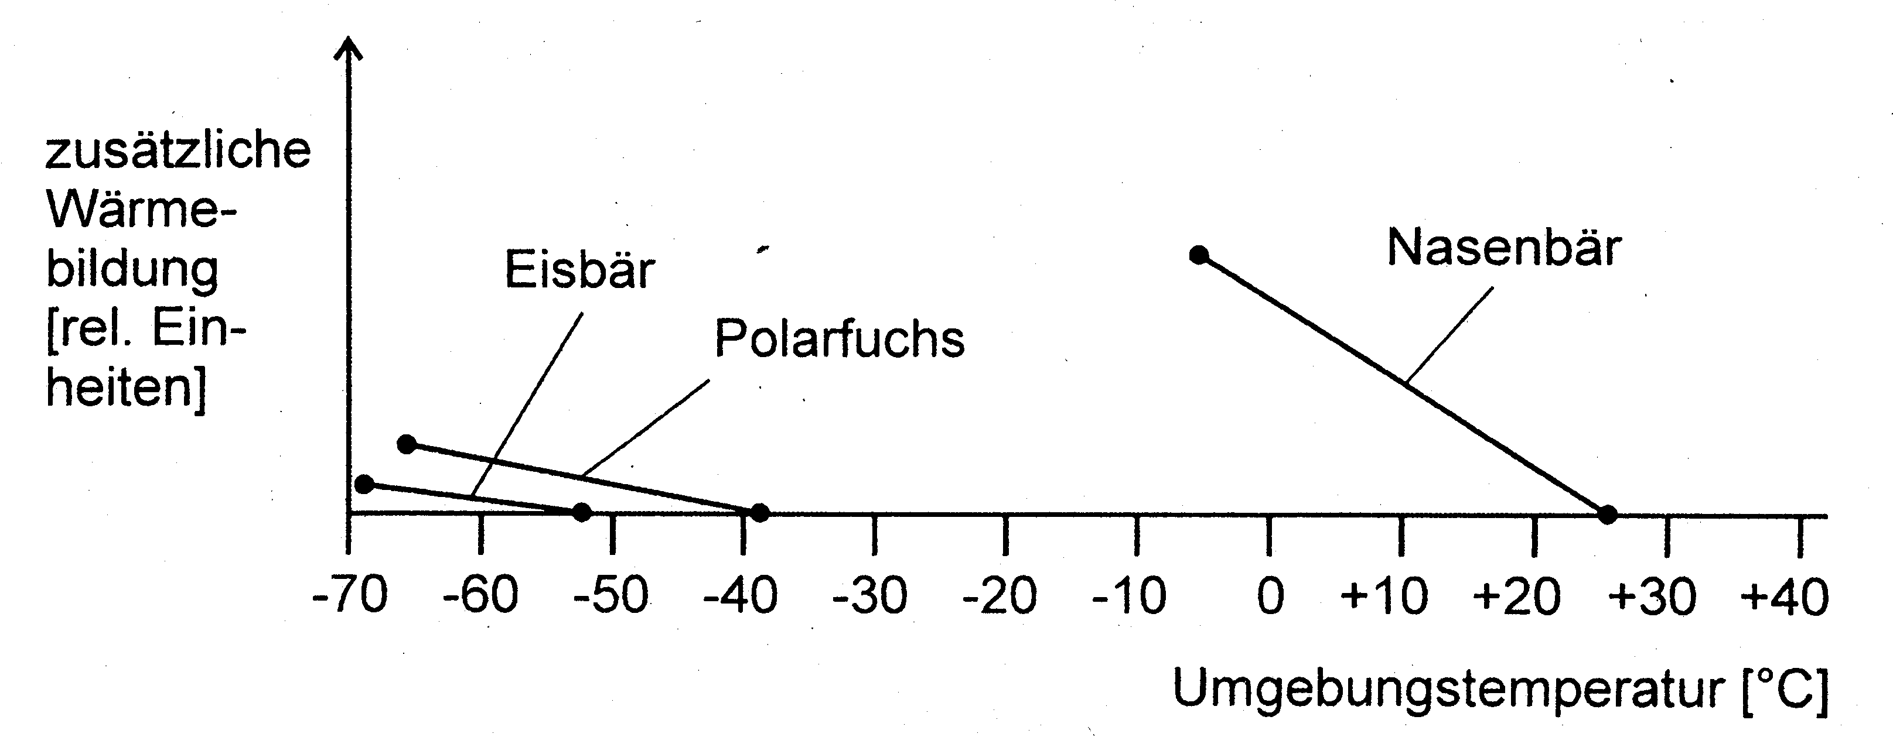

Abb. 2: Abhängigkeit der Wärmebildung von der Umgebungstemperatur bei körperlicher Ruhe

3.1 Beschreiben Sie den Graphen beim Nasenbären und geben Sie eine kurze allgemeine Begründung für den Verlauf! 4 BE

3.2 Vergleichen Sie die dargestellte Abhängigkeit der Wärmebildung von der Umgebungstemperatur:
a) von Polarfuchs und Nasenbär, beide sind etwa gleich groß, und
b) von Polarfuchs und Eisbär!
Erklären Sie, welche körperlichen Merkmale für die Gemeinsamkeiten bzw. Unterschiede
verantwortlich sind! 6 BE

40 BE

